勇於站上火線 蘭嶼衛生所陳境治醫師專訪
（鄧允文、吳佳憲／蘭嶼報導）

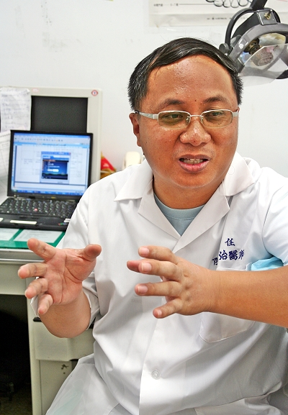
自請至蘭嶼衛生所支援的陳境治醫師，為北醫牙醫系第28屆校友

「公職」在某些人的心目中，是夢寐以求的涼缺兼鐵飯碗；但是對服務於偏遠地區衛生所的牙醫師而言，卻是業務內容「包山包海」的代名詞。現於蘭嶼衛生所支援的牙醫師陳境治（北醫762、牙醫系28屆）表示，在衛生所服務，除了牙醫專業以外，還要處理繁瑣複雜的行政事務、協助進行預防醫療的推廣，以及落實地方防疫措施。如果是在偏遠地區服務，還要有因為人手不足，不得不跨科執業的心理準備，「當重大傷害事件發生時，連外傷急救，都將成為牙醫師的工作內容，」陳醫師強調。

熟悉蘭嶼當地環境 自請支援
陳境治醫師表示，他當時是以公費生的身份就學，畢業後一直都在公家單位服務，民國87年調到花蓮富里衛生所、88年則調到蘭嶼衛生所服務二年，雖然後來又調回台灣本島、位於台東縣的海端衛生所服務八年。儘管單位輪調對身為公務員的他有如家常便飯，但執業過程中最令他印象深刻的，則非蘭嶼衛生所莫屬。故在今年六月，從報紙上得知蘭嶼衛生所牙醫師離職的消息，便自請外調至蘭嶼支援。
談到自請外調的原因，陳境治醫師強調，他是少數曾在蘭嶼服務過的牙醫師，對於當地的風土民情、衛生環境，乃至於衛生所的軟硬體設備都比較瞭解，「我相信我能以最快的速度銜接斷層，為當地居民的口腔衛生盡一份心力，而這應該也是上級同意發佈支援令的主要考量。」

最大限制 軟硬體無法配合
陳境治醫師坦言，礙於人力與規模，目前蘭嶼衛生所的口腔醫療服務，以GP為主，只能為患者們做初步的治療，緩解患者因為牙痛所引起的不適，如果要進一步從事Endo、Implant、Ortho等自費項目，「將有很大的困難度。」陳醫師無奈地說，牙科自費項目的療程較長，不是一、二個診次就可以輕易結束的，需要漫長的時間觀察、追蹤，「可我畢竟是支援性質的牙醫師，不知道什麼時候會被調回本島，倘若患者的治療剛好做到一半，該怎麼辦？」
陳境治醫師回憶，他民國88年來到蘭嶼時，蘭嶼衛生所大樓尚未落成，既有的衛生室都是海砂蓋成的，「晚上睡覺時要記得戴安全帽，以免頭部遭到『從天而降』的水泥塊砸傷。」儘管物質生活比不上大都市，陳醫師卻很慶幸，人生能有這麼一段「難得的時光」，可以盡情放空自己，不用為了健保申報、看診業績而煩惱。「下班後一邊在海邊垂釣，一邊觀賞滿天星斗；或是與當地居民小酌兩杯，對我來說，是最難得、也是最單純的滿足與快樂，」陳醫師笑稱。

包山包海 扮演救火隊角色
陳境治醫師表示，在偏遠地區衛生所裡服務，不單只是從事牙科口腔臨床工作這麼簡單，舉凡疾病的預防、衛生觀念的宣導、重大傷殘者緊急救護，乃至於當地餐廳、民宿的食品衛生稽查工作，都屬於衛生所「牙醫師」的業務範圍。
陳境治醫師表示，過去在蘭嶼服務時，倘若不幸發生意外事故，想要調借緊急救難直升機是非常困難的，「人命關天，我們都能體會患者家屬心中的焦急，然而眼見緊急呼救一再被上級駁回，真的感到非常無奈。」陳醫師說，八掌溪事件爆發以後，政府成立空中消防隊，類似的狀況總算獲得改善，只要患者符合重大傷害的條件，直升機就會直接飛往蘭嶼機場。然而這卻是無辜罹難者以生命換來的慘痛代價。
「等待直升機救援的過程，又是另一個沈重的壓力，」陳境治醫師說，偏遠地區的醫療人力本來就是比較缺乏，當重大危安事故發生時，根本無法顧及醫師的專長，不論當時衛生所裡誰值班，舉凡外傷的緊急處理，CPR，心跳、血壓等數據的量測……等維持患者生命的各種急救措施，統統都會落到這位「值班醫師」身上。陳醫師以過來人的經驗表示，「儘管乘坐直升機進行急救的過程，壓力與危險性都非常大，然而當直升機飛抵台灣本島，你親眼看見患者安全被送入大型醫院進行救治時，你將感到非常欣慰。」
醫學界曾經傳出，政府有意將蘭嶼地區的醫療服務，交由民間醫院承攬的訊息，陳境治醫師雖然未接獲任何通知，但仍對此事感到樂觀其成，畢竟現代化醫療工作的推行，終究必須藉助尖端的設備，以及專業的醫療團隊，「如果大醫院能夠進駐蘭嶼，對於當地的醫療品質與形象，將有很大的幫助。」

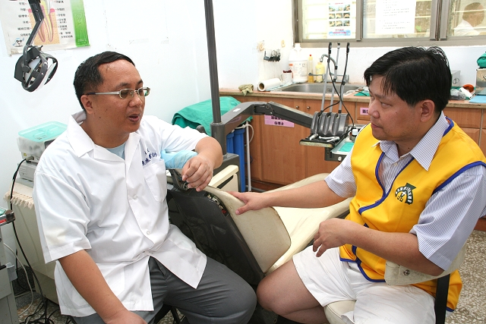陳境治醫師（左）接受本報專訪，與總編輯鄧允文醫師（右）交換行醫心得。本圖攝於衛生所一樓的牙科門診區，五坪不到的房間，只容納得下一張治療，卻肩負著島上所有居民口腔保健的重責大任 | 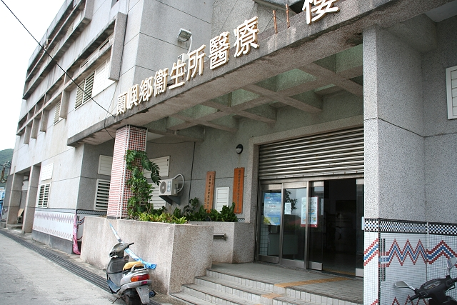蘭嶼衛生所，目前為蘭嶼地區規模最大的現代化醫療機構，為島上近4000多人的健康把關；圖為衛生所外觀。
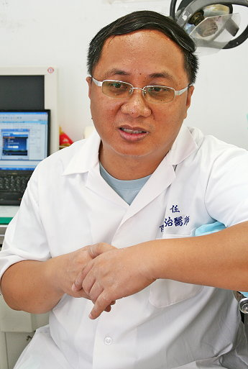
陳境治醫師／學經簡歷
台北醫學大學牙醫學士（第28屆）
高雄醫學大學口腔衛生研究所
花蓮鄉富里村衛生所牙醫師
台東縣蘭嶼衛生所牙醫師
台東縣海端鄉衛生所主任、牙醫師（現職）
蘭嶼衛生所牙醫師（支援）

